BUGBOARD26

INGEgneria del SOFTWARE

**Specifica dei requisiti del sistema**

|  |  |  |  |
| --- | --- | --- | --- |
| **versione** | **REDAZIONE** | | **DESCRIZIONE** |
| **NOME** | **DATA** |
| V.01 | Federica mele | 10.10.2025 | Prima Stesura |
|  |  |  |  |

**INDICE**

Sommario

Sommario 2

1. Introduzione 4

1.1. Scopo del documento 4

1.2. Obiettivi 4

1.3. Definizioni, Acronimi e Abbreviazioni 4

1.3.1. Definizioni 4

1.3.2. Sinonimi Adottati 4

1.3.3. Abbreviazioni 5

1.4. Riferimenti 5

2. Descrizione Generale 5

2.1. Prospettive del Prodotto 5

2.2. Funzionalità del Prodotto 5

2.3. Caratteristiche degli Utenti 6

2.4. Vincoli 6

2.5. Assunzioni e Dipendenze 6

3. Requisiti Specifici del Sistema 7

3.1. Requisiti Funzionali 7

3.1.1 Autenticazione 7

3.1.2 Creazione Utenza 8

3.1.3 Segnalazione/Creazione Issue 10

3.1.4 Filtrare/Ordinare Issue 11

3.1.5 Assegnazione Bug 12

3.1.6 Visualizzazione Dashboard bug 14

3.1.7 Cronologia Bug 16

3.2. Requisiti Non Funzionali 17

3.2.1 Prestazioni 17

3.2.2 Affidabilità 17

3.2.3 Sicurezza 17

3.2.4 Usabilità 17

3.2.5 Scalabilità 17

3.2.6 Manutenibilità 18

3.2.7 Portabilità 18

3.3. Requisiti delle Interfacce Esterne 18

3.3.1 Interfaccia Utente 18

3.3.2 Interfaccia Hardware 18

3.3.3 Interfaccia Software 18

**INDICE delle figure**

Figura 1 - UC diagram Autenticazione 8

Figura 2 - UC diagram Creazione utente 9

Figura 3 - UC diagram Creazione Issue 11

Figura 4 - UC diagram: Ricerca issue 12

Figura 5 - UC diagram Assegna bug 14

Figura 6 - UC diagram Visualizza dashboard bug 16

Figura 7 - UC diagram Visualizza cronologia bug 17

# Introduzione

## Scopo del documento

Il presente documento contiene il dettaglio delle specifiche dei requisiti per la progettazione di una piattaforma di gestione collaborativa di issue. Il software verrà utilizzato da amministratori e sviluppatori semplici, al fine di segnalare problemi relativi a un progetto, monitorarne lo stato, assegnarli a membri del team e tenere traccia delle attività di risoluzione.

## Obiettivi

La piattaforma da realizzare prende il nome di “BugBoard26”. Questa dovrà consentire le seguenti funzionalità:

* L’amministratore già attivo deve poter accedere alla piattaforma e deve poter predisporre la creazione di nuove utenze amministrative o normali che potranno anch’esse accedere all’applicativo .
* Gli utenti devono poter segnalare gli issue.
* Il sistema deve offrire una vista riepilogativa degli issue.
* L’utente amministratore deve poter visualizzare informazioni su bug.
* Il sistema deve visualizzare per ciascun bug la cronologia di modifiche apportate, con le relative informazioni.
* L’utente amministratore deve poter assegnare ciascun bug ad uno specifico utente sviluppatore.

## Definizioni, Acronimi e Abbreviazioni

## Definizioni

* Issue: segnalazione o richiesta registrata nel sistema, che descrive qualcosa da fare, correggere o chiarire. È un contenitore generico di tutti gli altri tipi (question, bug, documentation, feature).
* Question: issue per chiedere spiegazioni o chiarimenti su qualcosa nel progetto.
* Bug: segnala un errore, un malfunzionamento, un difetto o un comportamento anomalo del software.
* Documentation: riguarda errori, mancanze o modifiche necessarie nella documentazione del progetto.
* Feature: rappresenta una proposta di miglioramento o una nuova funzionalità da aggiungere.
* Admin/Amministratore: utente con privilegi elevati, in grado di gestire utenti e avere accesso completo a tutte le funzionalità del sistema.
* Utente normale: membro del team di sviluppo con permessi standard per creare, commentare, e modificare le issue oppure i bug a lui assegnati.
* Stand-alone: oggetto o software capace di funzionare da solo o in maniera indipendente da altri oggetti o software.
* Back-end: parte nascosta di un sito o un’applicazione, quella che gestisce i dati e la logica interna.
* Front-end: parte visibile di un sito o un’applicazione, tutto ciò che l’utente vede e con cui interagisce direttamente.
* API: insieme di regole, metodi e strumenti che permettono a due programmi diversi di comunicare tra loro.
* REST: modo ordinato e standard per far parlare due programmi via Internet usando HTTP.
* CRUD: rappresenta le quattro operazioni basiche e fondamentali che ogni applicazione deve poter fare con i dati.

## Sinonimi Adottati

* Sistema, piattaforma.
* Utenti normali, sviluppatori, membri del team.
* Tabella, archivio.

## Abbreviazioni

* SRS: Software Requirements Specification (questo documento).
* DBMS: Database Management System.
* API: Application Programming Interface.
* REST: Representational State Transfer.
* CRUD: Create, Read, Update, Delete.

## Riferimenti

* Progetto SWE-2025-2026-canale 2_v1.pdf
* IEEE-SRS-1998.

# Descrizione Generale

## Prospettive del Prodotto

BugBoard26 è un sistema distribuito con front-end e back-end separati. BugBoard26 è un prodotto software indipendente da particolari sistemi Hardware e stand-alone da altri software; necessita della presenza di un DBMS.

## Funzionalità del Prodotto

BugBoard26 deve fornire le funzionalità di seguito riportate:

1. Autenticazione – provvede all'autenticazione dell'utente consentendogli di accedere alla piattaforma per svolgere funzionalità che gli competono.
2. Gestione utenze – consente ad utenti amministratori di creare nuove utenze, su richiesta, specificando il tipo di utente (amministratore/normale).
3. Gestione issue – permette di segnalare, visualizzare, modificare e risolvere issue sulla piattaforma.
4. Gestione bug – permette agli utenti di visualizzare bug con relative informazioni (compresa la cronologia) ed agli amministratori di assegnarli ad utenti specifici.

La seguente tabella mostra i per ogni funzionalità i collegamenti con le altre e gli archivi utilizzati:

|  |  |  |
| --- | --- | --- |
| **Funzionalità** | **Funzionalità collegate** | **Archivi utilizzati** |
| Autenticazione |  | Lista utenze |
| Gestione utenze | Cerca utente  Crea utente | Lista utenze |
| Gestione issue | Cerca issue  Crea issue  Visualizza lista issue | Lista issue  Lista bug |
| Gestione bug | Cerca bug  Visualizza lista bug  Assegna bug | Lista bug  Lista issue  Lista utenze |

## Caratteristiche degli Utenti

Nella seguente tabella si riportano gli Attori del Sistema con le relative attività di competenza, che verranno dettagliate nei singoli casi d’uso descritti nei paragrafi successivi.

|  |  |
| --- | --- |
| **Attori** | **Attività di competenza** |
| Utente Amministratore | Rappresenta il soggetto che ha maggiori privilegi |
| Utente Normale | Rappresenta l’utente che a cui è consentito la visualizzazione degli issue ed in modifica ai bug a lui assegnati |

## Vincoli

L’accesso alla piattaforma BugBoard26 deve essere consentito solo agli utenti autenticati e deve assicurare la riservatezza sui dati degli utenti.

La creazione di utenze è riservata solo agli utenti amministratori.

La visualizzazione della dashboard bug è riservata agli utenti amministratori.

L’assegnazione dei bug è riservata agli utenti amministratori.

I bug possono essere risolti solo dagli utenti a cui sono stati assegnati.

## Assunzioni e Dipendenze

BugBoard26 funziona con Sistema Operativo Windows.

# Requisiti Specifici del Sistema

## Requisiti Funzionali

## Autenticazione

All’avvio di BugBoard26 l’utente deve autenticarsi. Ogni utente dovrà inserire le proprie credenziali: Email e Password, per poter accedere alla piattaforma. Solo se le credenziali risultano valide l’utente potrà utilizzare le funzionalità di BugBoard26.

|  |  |
| --- | --- |
| **Caso d’Uso #1** | **Autenticazione utente** |
| Creato da: | |  |  |  | | --- | --- | --- | |  | Data creazione: |  | |
| Obiettivo: | L’utente vuole accedere al sistema (BugBoard26) |
| Pre-Condizioni: | L’utente deve essere in possesso di credenziali valide per l’accesso al sistema. |
| Post-Condizioni per Successo: | L’utente accede al sistema. |
| Attore coinvolto: | Utente generico. |
| Trigger: | L’utente clicca su “Login”. |
| Scenario principale con successo: | |  |  |  | | --- | --- | --- | | Step n. | Utente | Sistema | | 1 | Apre la piattaforma. |  | | 2 |  | Mostra M0 – Form di  Autenticazione per il  Login. | | 3 | Compila il Form di login con le credenziali e clicca “Login” in M0. |  | | 4 |  | Verifica le credenziali e  mostra l’interfaccia  principale. | |
| Estensione A: Le credenziali non sono valide. | |  |  |  | | --- | --- | --- | | 4.a.1 |  | Mostra M1 – Le  credenziali non sono  valide. | | 4.a.2 | Clicca “ok”. |  | | 4.a.3 |  | Ritorna allo step 2. | |

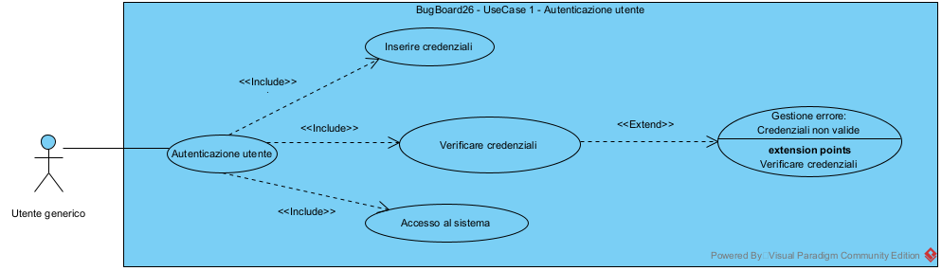

Figura 1 - UC diagram Autenticazione

## Creazione Utenza

L’utente amministratore potrà creare nuove utenze (amministrative o normali) inserendo a sistema le credenziali da assegnare. Il sistema verificherà che l’email sia valida e che non sia già registrata nella piattaforma.

|  |  |
| --- | --- |
| **Caso d’Uso #2** | **Creazione utenza** |
| Creato da: | |  |  |  | | --- | --- | --- | |  | Data creazione: |  | |
| Obiettivo: | L’utente amministratore vuole creare una nuova utenza |
| Pre-Condizioni: | L’utente amministratore deve aver effettuato l’accesso alla piattaforma BugBoard26 |
| Post-Condizioni per Successo: | L’utente è stato creato |
| Attore coinvolto: | Utente amministratore |
| Trigger: | L’utente clicca su “Crea Nuovo Utente” |
| Scenario principale con successo: | |  |  |  | | --- | --- | --- | | Step n. | Amministratore | Sistema | | 1 | Clicca “Crea Nuovo Utente” in M0. |  | | 2 |  | Mostra M1 – Form  di creazione utenza. | | 3 | Inserisce le credenziali necessarie per creare un nuovo utente (email, password e tipologia del nuovo account). Poi clicca “Crea Nuovo Utente” in M1. |  | | 4 |  | Mostra l’interfaccia  principale. | |
| Estensione A: Errore Email | |  |  |  | | --- | --- | --- | | 3.a.1 |  | Mostra M2 –  L’email inserita non  ha il formato  corretto. | | 3.a.2 | Clicca “ok”. |  | | 3.a.3 |  | Ritorna allo step 1. | |
| Estensione B: Utente non amministratore | |  |  |  | | --- | --- | --- | | 4.a.1 |  | Mostra M3 –  Utente non  autorizzato. | | 4.a.2 | Clicca “ok”. |  | | 4.a.3 |  | Ritorna allo step 1. | |
| Estensione C: Email già presente a sistema | |  |  |  | | --- | --- | --- | | 4.b.1 |  | Mostra M4 – Email  già presente nel  sistema. | | 4.b.2 | Clicca “ok”. |  | | 4.b.3 |  | Ritorna allo step 1. | |

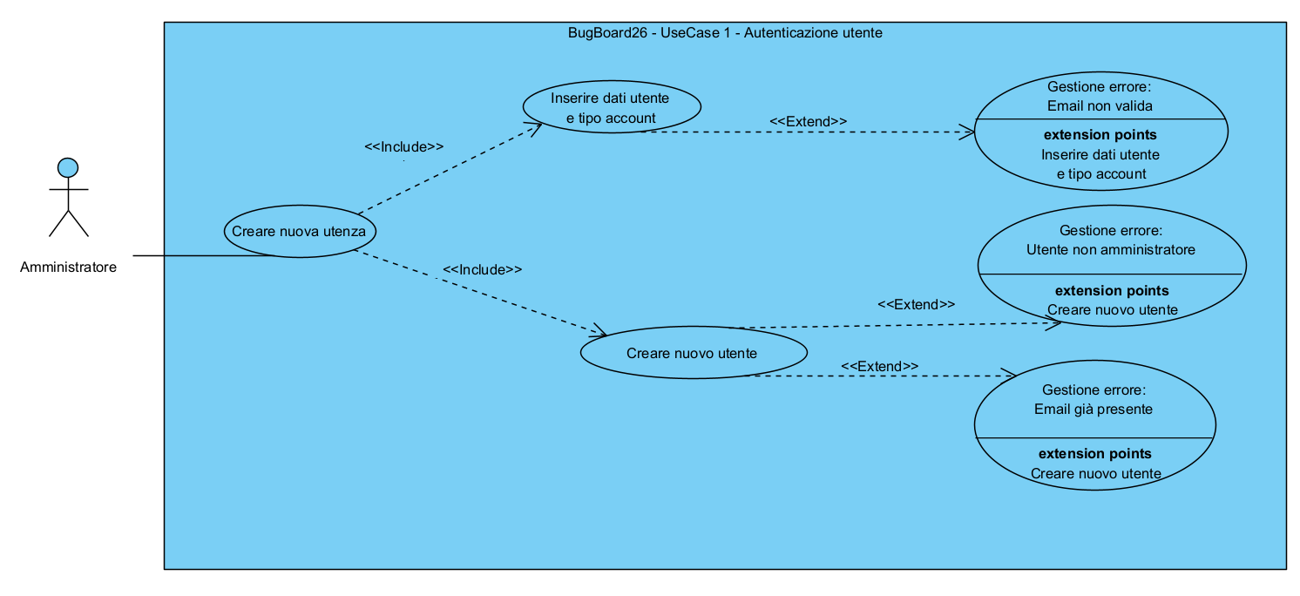

Figura 2 - UC diagram Creazione utente

## Segnalazione/Creazione Issue

Un qualsiasi utente potrà segnalare/creare nuove issue inserendo a sistema titolo, descrizione, tipo ed eventuali informazioni aggiuntive.

|  |  |
| --- | --- |
| **Caso d’Uso #3** | **Segnalazione/Creazione Issue** |
| Creato da: | |  |  |  | | --- | --- | --- | |  | Data creazione: |  | |
| Obiettivo: | L’utente vuole creare una issue |
| Pre-Condizioni: | L’utente deve aver effettuato l’accesso alla piattaforma BugBiard26 |
| Post-Condizioni per Successo: | L’issue è stata creata |
| Attore coinvolto: | Utente |
| Trigger: | L’utente clicca su “Segnala Nuova Issue” |
| Scenario principale con successo: | |  |  |  |  | | --- | --- | --- | --- | | Step n. | Utente | Sistema |  | | 1 | Clicca “Segnala Nuova Issue” in M0. |  |  | | 2 |  | Mostra M1 – Form  di segnalazione issue. |  | | 3 | Inserisci le informazioni obbligatorie relative l’issue da creare (titolo, descrizione e tipologia della nuova issue). Poi clicca “Avanti”. |  |  | | 4 |  | Mostra M2 – Form  di segnalazione issue. |  | | 5 | Inserisce le prossime e opzionali informazioni relative all’issue da creare (priorità e immagine da allegare). Poi clicca “Crea Issue”. |  |  | | 6 |  | Mostra l’interfaccia  principale. |  | |

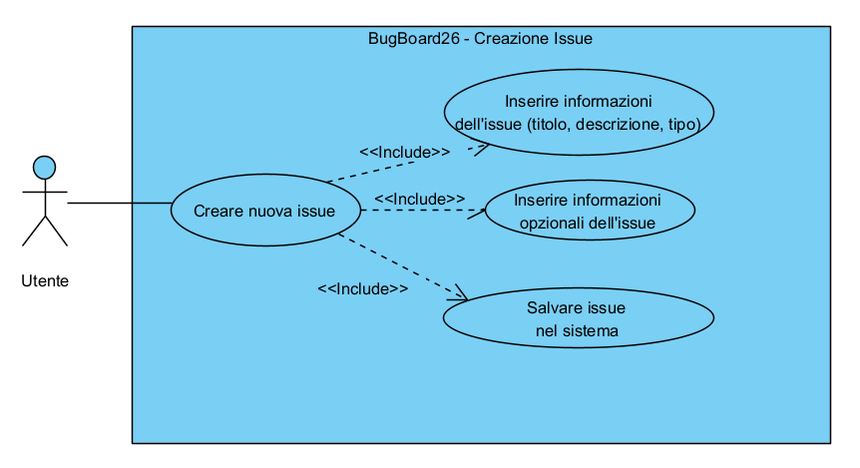

Figura 3 - UC diagram Creazione Issue

## Filtrare/Ordinare Issue

Un qualsiasi utente potrà visualizzare la lista degli issue e filtrare o ordinare in base a criteri come tipologia, stato, priorità o altri parametri rilevanti.

|  |  |
| --- | --- |
| **Caso d’Uso #4** | **Filtrare/Ordinare Issue** |
| Creato da: | |  |  |  | | --- | --- | --- | |  | Data creazione: |  | |
| Obiettivo: | L’utente vuole visualizzare ed ordinare determinate issue |
| Pre-Condizioni: | L’utente deve aver effettuato l’accesso alla piattaforma BugBiard26 |
| Post-Condizioni per Successo: | L’utente visualizza le issue desiderate |
| Attore coinvolto: | Utente |
| Trigger: | L’utente clicca su “Apri Lista Issue” |
| Scenario principale con successo: | |  |  |  | | --- | --- | --- | | Step n. | Utente | Sistema | | 1 | Clicca su “Apri Lista Issue” in M0. |  | | 2 |  | Mostra M1 – Form  di ricerca issue. | | 3 | Visualizza la lista completa degli issue. Filtra ed ordina in base a determinati criteri la lista e mostra il risultato cliccando “Applica Filtri o Ordine”. |  | | 4 |  | Mostra M2 – Form  di ricerca issue. | |

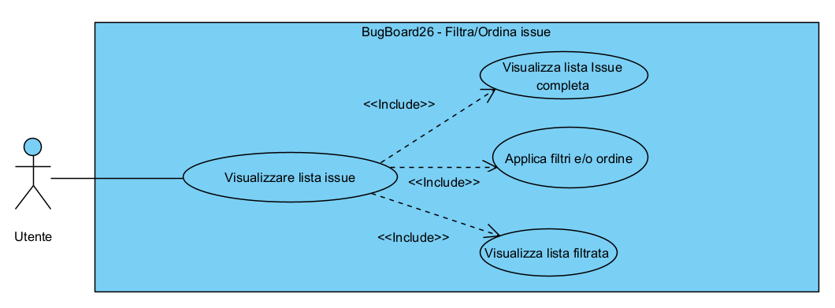

Figura 4 - UC diagram: Ricerca issue

## Assegnazione Bug

L’amministratore può assegnare uno specifico issue (bug) ad un determinato utente presente sulla piattaforma.

|  |  |
| --- | --- |
| **Caso d’Uso #5** | **Assegnazione bug** |
| Creato da: | |  |  |  | | --- | --- | --- | |  | Data creazione: |  | |
| Obiettivo: | L’amministratore vuole assegnare un bug |
| Pre-Condizioni: | L’amministratore deve aver effettuato l’accesso alla piattaforma BugBiard26 |
| Post-Condizioni per Successo: | L’amministratore ha assegnato il bug. |
| Attore coinvolto: | Utente amministratore |
| Trigger: | L’amministratore clicca su “assegna bug” |
| Scenario principale con successo: | |  |  |  | | --- | --- | --- | | Step n. | Amministratore | Sistema | | 1 | Clicca su “Apri Lista Issue” in M0. |  | | 2 |  | Mostra M1 – Form  di ricerca issue. Gli issue  di tipo bug che non sono  stati già assegnati possono  essere selezionati. | | 3 | Seleziona un bug e clicca su “Avanti”. |  | | 4 |  | Mostra M2 – Lista di utenti  sviluppatori che possono  lavorare al bug. La lista è  ordinata in base al carico  di lavoro corrente di ogni  utente. | | 5 | Seleziona un utente presente sulla lista e clicca “Assegna bug”. |  | | 6 |  | Mostra l’interfaccia  principale. | |
| Estensione A: Errore Bug selezionato | |  |  |  | | --- | --- | --- | | 3.a.1 |  | Mostra M3 – Nessun Bug  selezionato. | | 3.a.2 | Clicca “ok”. |  | | 3.a.3 |  | Ritorna allo step 2. | |
| Estensione B: Utente non amministratore | |  |  |  | | --- | --- | --- | | 5.a.1 |  | Mostra M4 - Utente non  autorizzato. | | 5.a.2 | Clicca “ok”. |  | | 5.a.3 |  | Ritorna allo step 2. | |
| Estenzione C: Nessun Utente selezionato. | |  |  |  | | --- | --- | --- | | 3.a.1 |  | Mostra M5 – Nessun  Utente selezionato. | | 3.a.2 | Clicca “ok”. |  | | 3.a.3 |  | Ritorna allo step 2. | |
| Estensione D: Bug già assegnato | |  |  |  | | --- | --- | --- | | 6.a.1 |  | Mostra M6 – Bug non più  Disponibile. Già  assegnato da un altro  amministratore. | | 6.a.2 | Clicca “ok”. |  | | 6.a.3 |  | Ritorna allo step 2. | |

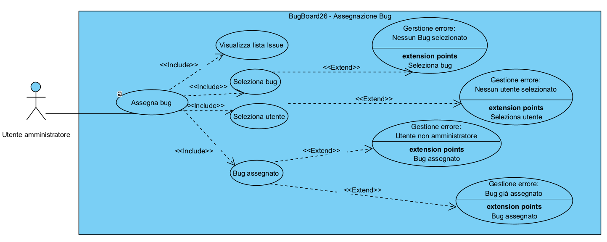

Figura 5 - UC diagram Assegna bug

## Visualizzazione Dashboard bug

L’amministratore può visualizzare una dashboard che mostra informazioni aggregate sui bug, come il numero di bug aperti, quelli assegnati per utente, il tempo medio di risoluzione (aggregato e per utente) e altri dati utili.

|  |  |
| --- | --- |
| **Caso d’Uso #6** | **Visualizzazione dashboard bug** |
| Creato da: | |  |  |  | | --- | --- | --- | |  | Data creazione: |  | |
| Obiettivo: | L’amministratore vuole visualizzare la dashboard dei bug |
| Pre-Condizioni: | L’amministratore deve aver effettuato l’accesso alla piattaforma BugBiard26 |
| Post-Condizioni per Successo: | L’amministratore visualizza la dashboard dei bug. |
| Attore coinvolto: | Utente amministratore |
| Trigger: | L’amministratore clicca su “visualizza dashboard bug” |
| Scenario principale con successo: | |  |  |  | | --- | --- | --- | | Step n. | Amministratore | Sistema | | 1 | Clicca su “Visualizza Dashboard Bug” in M0. |  | | 2 |  | Mostra M1 – Form  dashboard bug. | | 3 | Clicca su “Visualizza per Utente” per visualizzare le informazioni sui bug relative ad un determinato utente. |  | | 4 |  | Mostra M2 – Form Lista  Utenti. | | 5 | Seleziona l’utente per il quale vuole le informazioni sui bug. |  | | 6 |  | Mostra M3 – Form  Utente con bug. | |
| Estensione A: Utente non amministratore | |  |  |  | | --- | --- | --- | | 1.a.1 |  | Mostra M4 - Utente non  autorizzato. | | 1.a.2 | Clicca “ok”. |  | | 1.a.3 |  | Ritorna allo step 1. | |
| Estensione B: Nessun Utente selezionato. | |  |  |  | | --- | --- | --- | | 3.a.1 |  | Mostra M5 – Nessun  Utente selezionato. | | 3.a.2 | Clicca “ok”. |  | | 3.a.3 |  | Ritorna allo step 4. | |
| Estensione C: Utente scelto non ha bug. | |  |  |  | | --- | --- | --- | | 3.b.1 |  | Mostra M6 – Utente  scelto non ha bug. | | 3.b.2 | Clicca “ok”. |  | | 3.b.3 |  | Ritorna allo step 4. | |

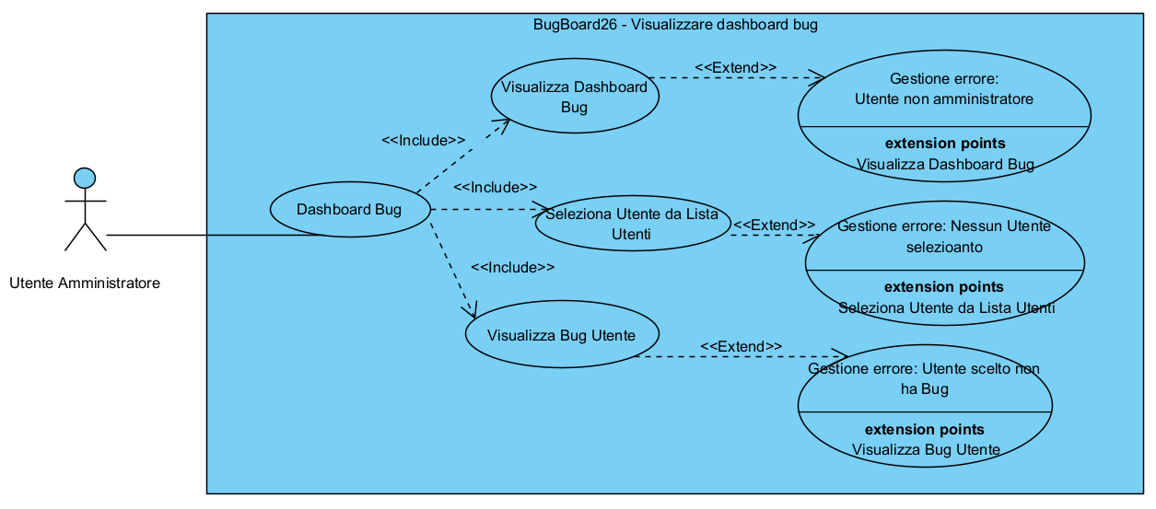

Figura 6 - UC diagram Visualizza dashboard bug

## Cronologia Bug

L’utente può visualizzare la cronologia delle modifiche di uno specifico bug.

|  |  |
| --- | --- |
| **Caso d’Uso #7** | **Cronologia bug** |
| Creato da: | |  |  |  | | --- | --- | --- | |  | Data creazione: |  | |
| Obiettivo: | L’utente vuole visualizzare una cronologia delle modifiche (inclusa la creazione), che mostri chi ha effettuato cambiamenti e quando. |
| Pre-Condizioni: | L’utente deve aver effettuato l’accesso alla piattaforma BugBiard26. |
| Post-Condizioni per Successo: | L’utente visualizza la cronologia delle modifiche del bug. |
| Attore coinvolto: | Utente |
| Trigger: | L’utente clicca su “Cronologia Bug” |
| Scenario principale con successo: | |  |  |  | | --- | --- | --- | | Step n. | Utente | Sistema | | 1 | Clicca su “Cronologia Bug” in M0. |  | | 2 |  | Mostra M1 – Form Lista  Bug. | | 3 | Seleziona sul bug desiderato e poi clicca “Mostra Cronologia”. |  | | 4 |  | Mostra M2 – Form di  Cronologia Bug. | |
| Estensione A: Nessun Bug Selezionato. | |  |  |  | | --- | --- | --- | | 3.a.1 |  | Mostra M3 – Nessun Bug  selezionato. | | 3.a.2 | Clicca “ok”. |  | | 3.a.3 |  | Ritorna allo step 2. | |

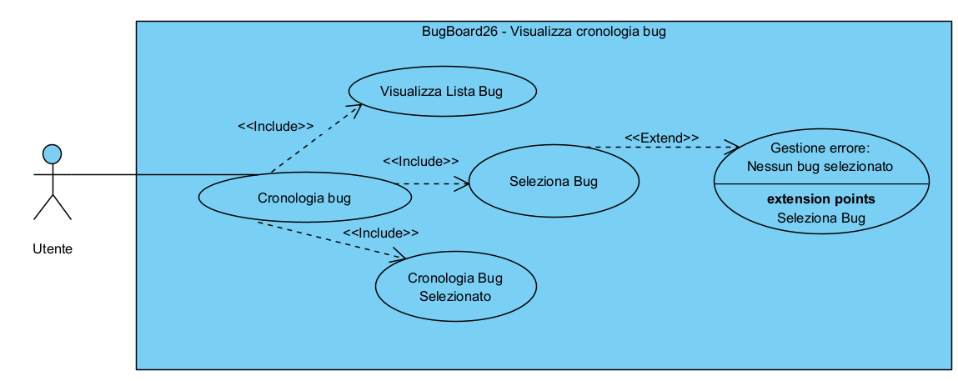

Figura 7 - UC diagram Visualizza cronologia bug

## Requisiti Non Funzionali

## Prestazioni

* Il sistema deve garantire che le operazioni svolte dagli utenti siano eseguite in modo performante.

## Affidabilità

* Il rilascio dell’applicativo avverrà dopo una serie di opportuni test case eseguiti con successo.

## Sicurezza

* L’accesso alla piattaforma deve essere consentito solo tramite autenticazione (email e password).

## Usabilità

* L’interfaccia deve essere intuitiva, con un layout coerente su tutte le schermate.
* Ogni messaggio di errore deve essere chiaro e informativo.
* L’applicazione deve essere compatibile con i browser più diffusi.

## Scalabilità

* Il sistema gestirà l’aumento del numero di utenti e di issue senza perdita significativa di prestazioni.

## Manutenibilità

* Il codice sarà modulare e documentato, in modo da facilitare aggiornamenti e correzioni.
* Il sistema includerà log di sistema e strumenti di monitoraggio errori.
* Ogni rilascio sarà versionato.

## Portabilità

* L’applicativo sarà accessibile sia da browser desktop che mobile.

## Requisiti delle Interfacce Esterne

## Interfaccia Utente

Il sistema fornirà un interfaccia web responsive, accessibile tramite browser desktop e mobile. L’interfaccia comprenderà:

* Schermata di Login, con campi Email e Password.
* Home Page, con riepilogo Issue e pulsanti.
* Form di Creazione Utente.
* Form di Creazione Issue.
* Form di Ricerca Issue.
* Dashboard Bug.
* Form di Cronologia Bug.

Tutti i messaggi saranno chiari, con modifiche di conferma o errore in formato testuale e visivo.

Il linguaggio dell’interfaccia è italiano, con possibilità futura di traduzione multilingua.

## Interfaccia Hardware

Il sistema può essere eseguito su qualsiasi dispositivo dotato di:

* Browser preferibilmente aggiornato con l’ultima versione disponibile.
* L’applicazione non richiede componenti Hardware dedicati.
* L’ambiente server ha uno spazio sul disco necessario per la memorizzazione di utenti, issue e log .

## Interfaccia Software

Il sistema dovrà interagire con:

* Database relazionale per la gestione persistente dei dati.
* Server web per la gestione dell’interfaccia.
* API REST interne per le operazioni CRUD.